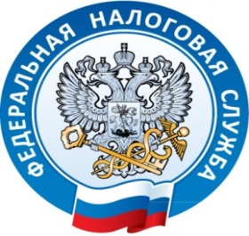 Межрайонная ИФНС России №1 Республике Крым
г. Джанкой, ул. Дзержинского,30
тел. (06564)3-14-24

Внимание семинар!
Межрайонная инспекция Федеральной налоговой службы России №1 по Республике Крым сообщает, 15 сентября в 10-00 часов в зале Нижнегорской РГА по адресу: пгт. Нижнегорский, ул. Ленина , 11, состоится семинар для юридических лиц и индивидуальных предпринимателей и граждан тему: «Имущественные налоги с физических лиц, уплата и предоставление льгот. Легализация заработной платы. Личный кабинет налогоплательщика физического лица. Электронные сервисы ФНС России и преимущества получения госуслуг в электронном виде, в том числе с использованием портала госуслуг.»

